#### Министерство образования и науки Российской Федерации

#### Федеральное государственное бюджетное образовательное учреждение

#### высшего профессионального образования

#### «Владимирский государственный университет

#### имени Александра Григорьевича и Николая Григорьевича Столетовых»

**(ВлГУ)**

**Кафедра информационных систем и программной инженерии**

Лабораторная работа №8

по дисциплине "Математическое моделирование графических объектов"

Тема работы: Двухмерные геометрические преобразования

Выполнил:

студент гр. ПРИ-120

Парахин К.В.

Принял:

Жигалов И.Е.

Владимир 2022 г.

Цель работы:

Освоение метода геометрических преобразований двухмерных графических объектов в среде MathCad.

Выполнение работы:

Задание 1. Выписать задания по варианту 23

Задание 2. Построить на плоскости пять точек p1…p5, заданных координатами (табл.), согласно номеру варианта. Обозначить на рисунке построенные точки текстом («p1», «p2» и т.д.). Соединить точки отрезками прямых линий одного цвета, образующими плоскую пятиугольную фигуру (то есть отрезки не должны пересекаться). Сторону пятиугольника, соединяющую первую и последнюю точки, заменить на полуокружность, диаметр которой равен длине этой стороны.





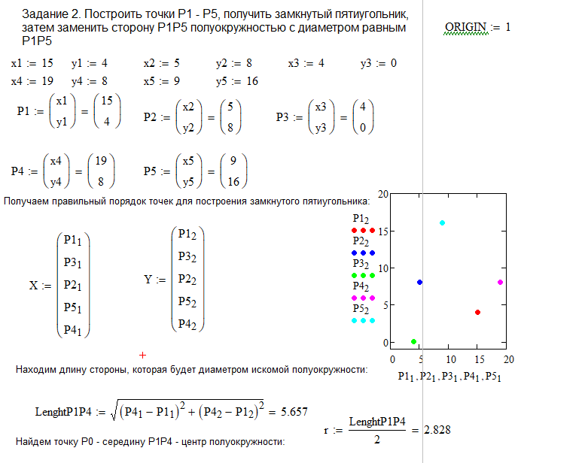

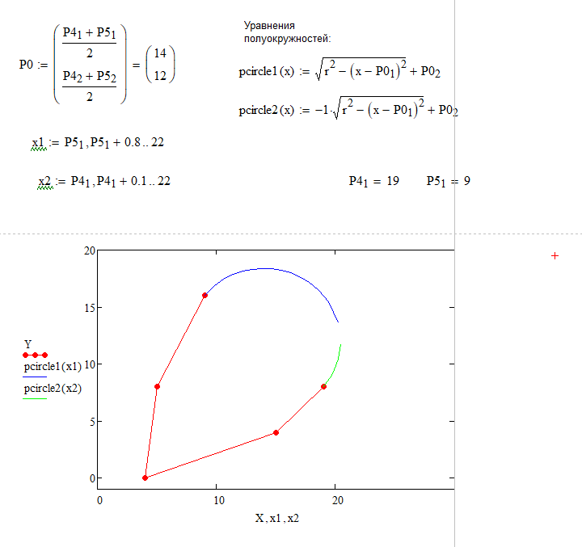

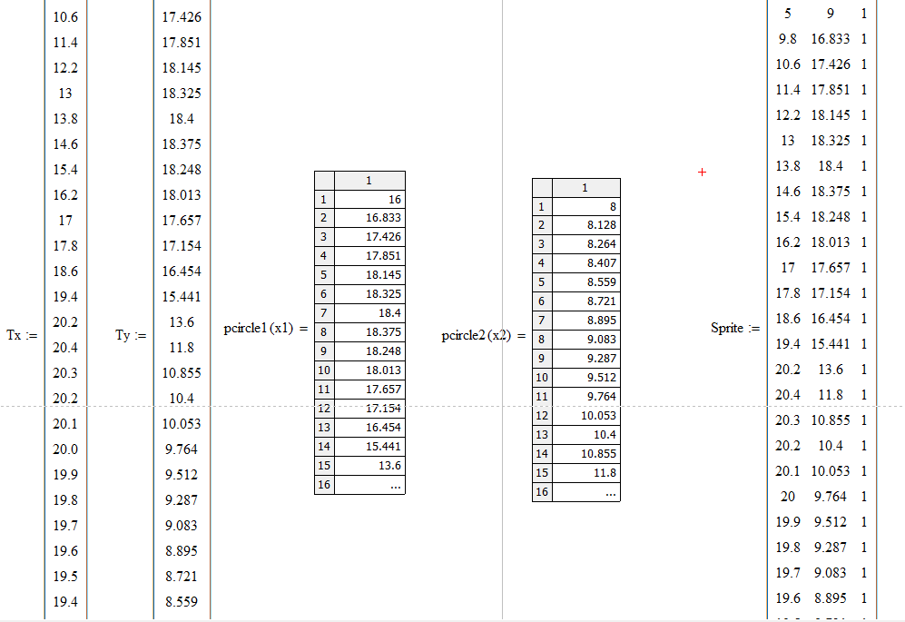

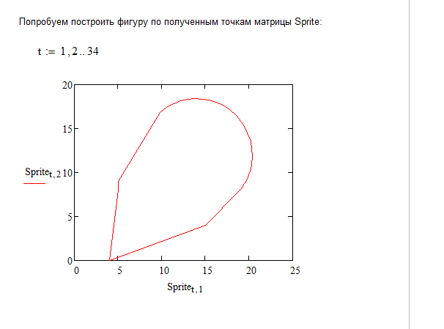

Задание 3. На том же рисунке выполнить заданные геометрические преобразования построенного объекта:

а) отражение объекта относительно прямой, заданной двумя точками P1(x1,y1), P2(x2,y2), затем относительно заданной оси:





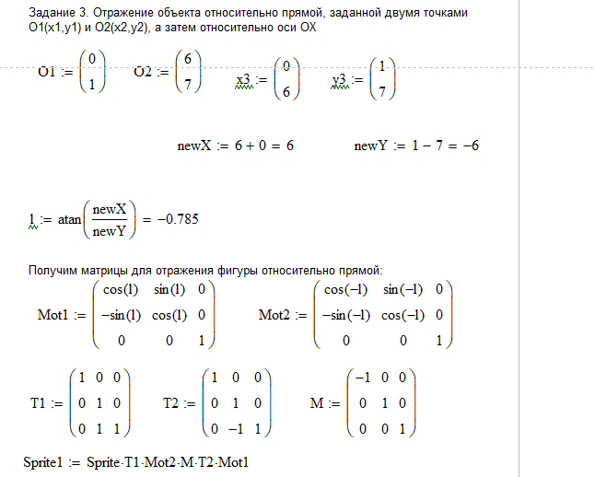

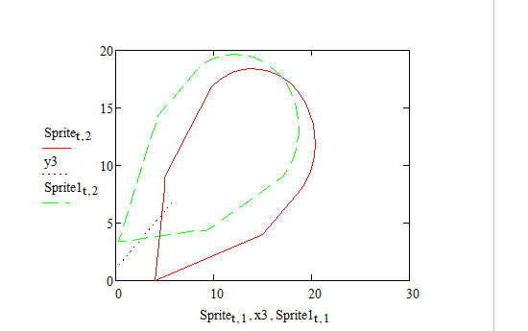

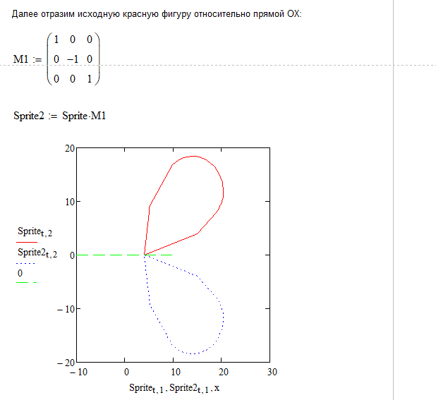

б) поворот объекта на заданный угол относительно заданной точки P1(x1,y1):





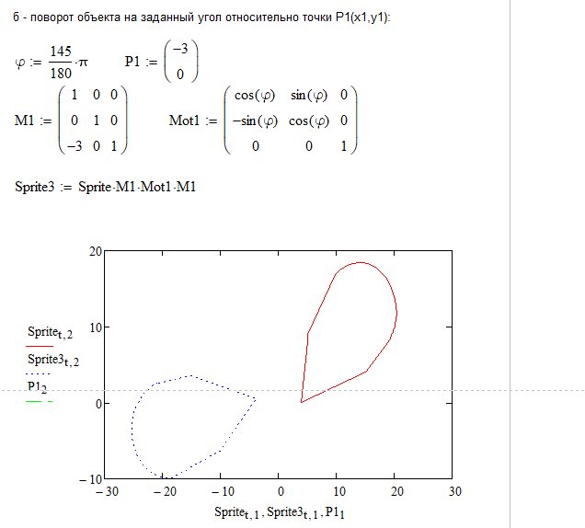

в) масштабирование объекта с заданными коэффициентами по осям:





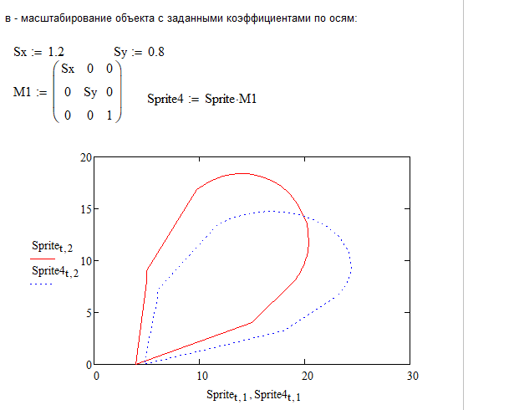

г) перенос объекта на заданные расстояния по осям:





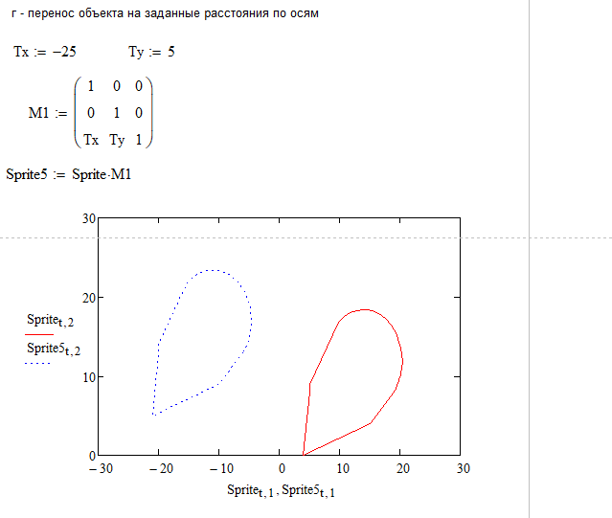

Задание 4. Выполнить заданное геометрическое преобразование объекта с предварительным вычислением общей матрицы преобразований в соответствие с вариантом:

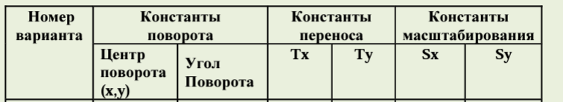



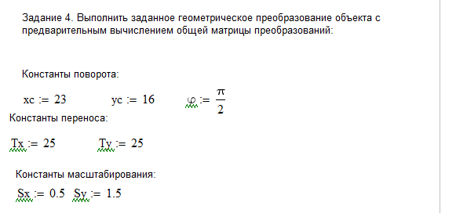

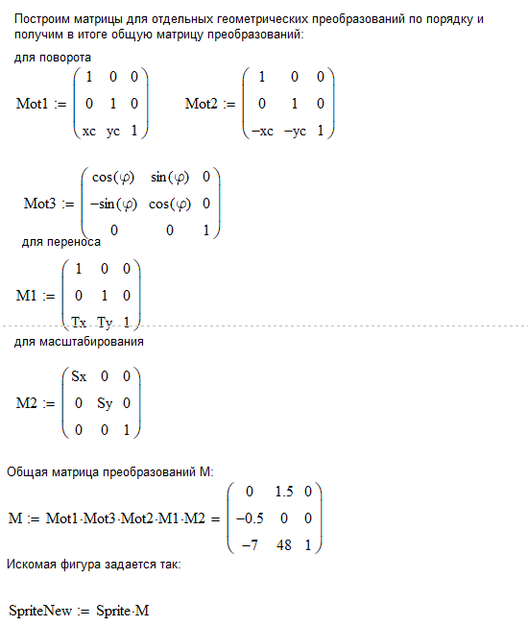

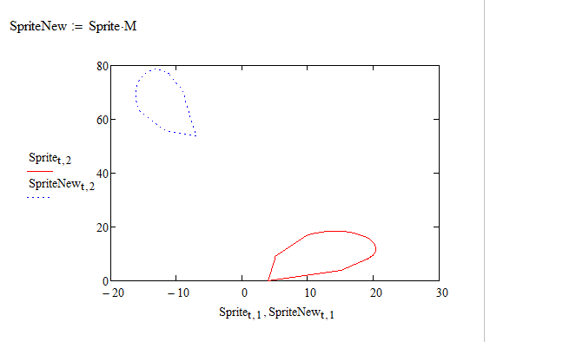

Задание 5. Выполнить анимацию геометрического преобразования объекта, заданную в п.4 (переход из начального состояния объекта в конечное). Сохранить анимацию в файле avi.

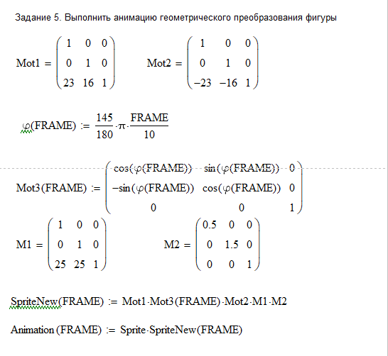

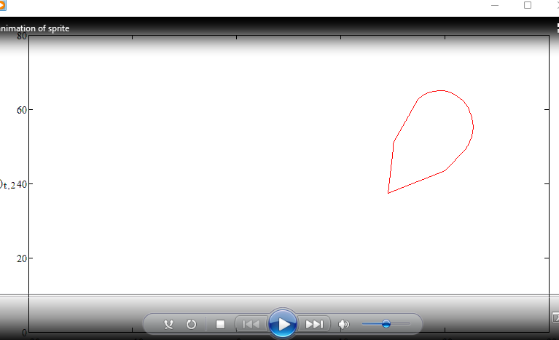

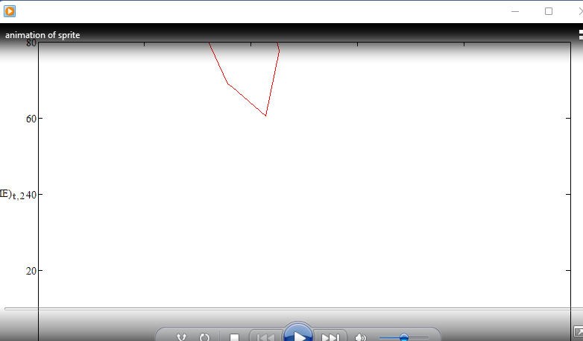

Вывод

В результате выполнения работы я освоил метод геометрических преобразований двухмерных графических объектов в среде MathCad.